Sesión de Educación Física
SA | A festa do xogo |  | Nº de sesión: | 2 | Nivel: | 5º
Obxectivo/s da sesión
- Gozar da práctica de actividade física.
- Practicar as habilidades de lanzamento e recepción de xeito lúdico.
- Respectar o xogo limpo en contextos de competición.
Material necesario: |  | Pelotas, conos e petos.
Instalacións: |  | Pavillón polideportivo.

Presentación
Saúdo ao alumnado.
Información ás alumnas e alumnos da planificación da sesión: o traballo de habilidades de lanzamento e recepción mediante xogos.
Lémbraselle ao alumnado as normas da clase e as actuacións no caso de incidencias como lesións, discusións ou rotura de material.
Material: | -

Activación
Nome actividade: | Recuperar o botín | Tempo aprox. | 7 min
Explicación:
Xogo de persecución:  Uns ladróns roubaron un botín (as pelotas) e uns policías deben recuperalo pillando ao posuidor do mesmo. Para impedilo, os ladróns poden pasarse o botín entre eles para evitar ser pillados.  Se un ladrón é pillado, cambia o rol co policía. |  | 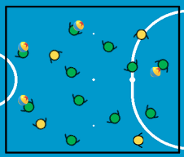
Agrupamentos: | Todo o alumnado no mesmo xogo
Material: | Pelotas.
Variantes/Adaptacións:
Reducir ou aumentar as pelotas e os policías.
Cambiar as pelotas por outro móbil como, por exemplo frisbees.
Exploración
Nome actividade: | O abanico | Tempo aprox. | 10 min
Explicación:
Dous equipos colócanse en semicírculo con un xogador no medio. O xogador do medio debe pasar e recibir a pelota a cada un dos seus compañeiros. Ao chegar ao último, cambian o rol. Colocándose no primeiro lugar o xogador que estaba no medio e no medio o xogador que recibiu a pelota de último.  Gaña o equipo que antes consiga que todos os seus xogadores pasen polo medio. |  | 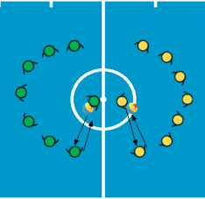
Agrupamentos: | Todo o alumnado no mesmo xogo dividido en dous equipos.
Material: | Dúas pelotas.
Variantes/Adaptacións:
Variar a distancia dende a que se realizan os pases.
Cambiar as pelotas por outro móbil como, por exemplo frisbees.

Nome actividade: | A persecución | Tempo aprox. | 10 min
Explicación:
Dous equipos colócanse de maneira alterna formando un círculo, iniciando cada un dos equipos con unha pelota situadas en puntos contrarios da circunferencia.  Ao sinal, os dous equipos comezan a pasarse a pelota no mesmo sentido coa intención de alcanzar a pelota do equipo rival. Quen o consiga será o equipo gañador. |  | 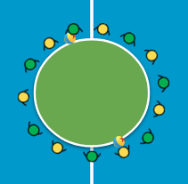
Agrupamentos: | Todo o alumnado no mesmo xogo dividido en dous equipos.
Material: | Dúas pelotas.
Variantes/Adaptacións:
Variar a distancia dende a que se realizan os pases.
Engadir máis pelotas ou outro móbil distinto como, por exemplo frisbees.

Nome actividade: | Tira o cono | Tempo aprox. | 15 min
Explicación:
Dous equipos comparten espazo de xogo.  O obxectivo é derrubar lanzando dende fora do círculo o cono situado dentro del. Pódese atacar a calquera cono, mais o posuidor da pelota non pode desprazarse. Se se derruba un cono, o equipo suma un punto.  Non se pode tocar ao posuidor da pelota e se a pelota cae ao chan é posesión para o outro equipo. |  | 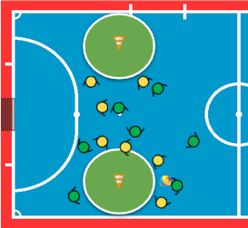
Agrupamentos: | Todo o alumnado no mesmo xogo dividido en dous equipos.
Material: | Pelota, petos, conos.
Variantes/Adaptacións:
Engadir comodíns ofensivos para facilitar a aparición de pases.
Cambiar a pelota por outro móbil como, por exemplo, un frisbee.

Reflexión
Colócase o grupo en círculo con unha pelota. Inicia a primeira persoa expresando se lle gustou a sesión. A continuación berra o nome dun compañeiro/a e pásalle a pelota para que faga o mesmo. |  | 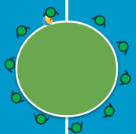
Material: | Pelota.

Despedida
Recollida de material por grupos
Aseo


“Sesión de Educación Física para a SA A festa do xogo”, do proxecto cREAgal, publícase coa Licenza Creative Commons Recoñecemento Non-comercial Compartir igual 4.0

